|  |  |
| --- | --- |
| УТВЕРЖДАЮ: | УТВЕРЖДАЮ: |
| Директор Инжинирингового центра ОАО «ЭМАльянс» - гл. конструктор | Генеральный директор  ЗАО «Е4-СибКОТЭС» |
| Г.И. Жуков | Ю.В. Елисеев |
|  |  |

РУКОВОДСТВО ПОЛЬЗОВАТЕЛЯ ВЕБ-КЛИЕНТА

На    листах

103АСУ-10- И.04

Новосибирск, 2011 г.

СОСТАВИЛИ:

|  |  |  |  |  |
| --- | --- | --- | --- | --- |
| Организация | Должность исполнителя | ФИО | Подпись | Дата |
| ЗАО «Е4-СибКОТЭС» | Техник отдела АСУМ | Акуляков А. А. |  |  |
| Начальник отдела АСУМ | Крутилин Д. А. |  |  |

СОГЛАСОВАЛИ:

|  |  |  |  |  |
| --- | --- | --- | --- | --- |
| Организация | Должность | ФИО | Подпись | Дата |
| ОАО «ЭМАльянс» | Зам. директора Инжинирингового  центра по НИР – начальник  КИНП | Лосев Ю.Ф. |  |  |
| Начальник отдела АСУ ТП ИЦ | Лаптев С. В. |  |  |
| Вед. инженер-конструктор отдела АСУТП ИЦ | Федулов А.А. |  |  |
| Вед. инженер-конструктор отдела АСУТП ИЦ | Ольховик А.А. |  |  |

**Принятые сокращения**

*ПО* – программное обеспечение

*ДКСМ* – диагностический контроллер системы мониторинга.

*АСТДК* – автоматизированная система технической диагностики котла.

**Термины и обозначения**

ДКСМ-Сервер данных — ПО, устанавливаемое на ДКСМ и предназначенное для архивации, полученной с помощью OPC-клиентов информации о котле и передачу её на сервер АСТДК, расположенный в ОАО «ЭМАльянс».

ДКСМ-Клиент данных — ПО, устанавливаемое на сервере АСТДК (ОАО «ЭМАльянс») и предназначенное для приема передаваемых данных от различных серверов ДКСМ.

Интерфейсный модуль инженера – ПО, устанавливаемое на компьютер конечного пользователя и предназначенное для настройки сбора данных ДКСМ-Сервером, выбора параметров, передающихся на ДКСМ-Клиент, а также параметров, передающихся в расчетный модуль АСТДК. Интерфейсный модуль отвечает за отображение значений параметров в различных формах.

Веб-клиент – веб-сайт, разворачиваемый на сервере АСТДК(ОАО «ЭМАльянс») и предназначенный для отображения параметров в различных формах.

Содержание

1. Аннотация 5

2. Введение 6

2.1. Область применения 6

2.2. Краткое описание возможностей 6

2.3. Уровень подготовки пользователя 6

3. Назначение и условия применения 7

4. Работа с веб-клиентом 8

4.1. Авторизация 8

4.2. Коммуникация с ДКСМ-клиентом 9

4.3. Общие сведения 10

4.4. Просмотр структуры 12

4.4.1. Графики и гистограммы 14

4.4.2. Котел и таблица мониторинга 16

4.4.3. Мнемосхема 17

4.4.4. Ручной ввод и расчеты 18

4.4.5. Отчеты 19

4.5. Просмотр расписаний 20

# Аннотация

В данном документе представлено руководство пользователя Веб-клиента. Веб-клиент предназначен для мониторинга и автоматизированного контроля исчерпания ресурса, диагностируемых элементов котла.

# Введение

## Область применения

Веб-клиент является частью программно-технического комплекса АСТДК, предназначенного для мониторинга и автоматизированного контроля исчерпания ресурса, диагностируемых элементов котла.

## 

## Краткое описание возможностей

Основные возможности веб-клиента:

* Просмотр структуры системы;
* Отображение значений технологических параметров в графическом и табличном виде;
* Формирование отчетов.

## 

## Уровень подготовки пользователя

Для работы с программой пользователь должен обладать навыками работы с ПК в операционной среде Windows.

Каждый пользователь, в соответствии со своими правами, должен обладать необходимыми знаниями в предметной области для корректной работы с предоставляемой информацией.

Для работы с программой пользователю необходимо изучить настоящее руководство.

Для просмотра и печати выходных форм программы необходимо обладать навыками работы с Microsoft Office и уметь обращаться с принтером.

# Назначение и условия применения

Веб-клиент предназначен для:

* Предоставления удобного, универсального инструмента представления информации как о котле в целом, так и его отдельных элементах;
* Организации быстрого доступа пользователей к архивным данным, хранящимся на сервере АСТДК и инициации специальных пользовательских запросов к автоматизированным системам сбора данных на электростанции;
* Автоматизации формирования необходимых отчетов пользователями АСТДК.

Для применения веб-клиента, необходимо выполнить следующие требования по аппаратному и программному обеспечению:

* Настроен доступ в локальную или глобальную сеть (в зависимости от сетевой локации веб-сервера);
* Установлен браузер;
* В браузере включен JavaScript.

Список рекомендуемых браузеров:

* Internet Explorer 8.0 и выше;
* Chrome 11.0 и выше;
* Opera 9.6 и выше;
* Safari 5.0 и выше;
* Firefox 4.0 и выше.

Замечание 1. Корректная работа в других браузерах возможна, но не гарантируется разработчиками.

Замечание 2. Веб-браузеры в различной степени поддерживают общепринятые веб-стандарты, в связи с чем, отображение страниц и не значительные аспекты работы веб-клиента в некоторых браузерах могут несколько отличаться.

# Работа с веб-клиентом

## Авторизация

Для начала работы с веб-клиентом необходимо пройти процедуру проверки доступа. Для этого необходимо ввести свои учетные данные для входа в систему на странице авторизации () – имя пользователя и пароль. При обращении к любой из страниц веб-клиента будет автоматически произведена проверка прав доступа и в случае отсутствия подтверждения авторизации, переадресация на страницу входа в систему. Для входа в систему нужно использовать аутентификационные данные (имя пользователя и пароль), применяемые для входа в интерфейсный модуль инженера. После успешной авторизации возможно начало работы с веб-клиентом.

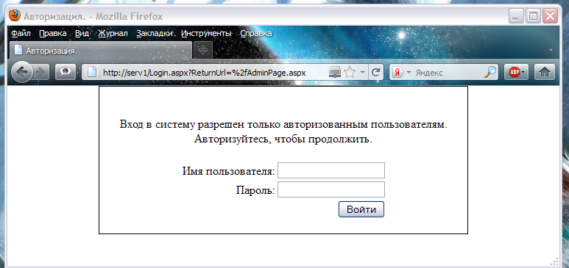

Рисунок 1 - Страница авторизации

Из соображений безопасности строго запрещается использовать различные программы и плагины браузеров для сохранения паролей. Сеанс работы с веб-клиентом необходимо завершать по средствам кнопки выхода, расположенной в правом верхнем углу страницы.

## Коммуникация с ДКСМ-клиентом

Фактически, веб-клиент является веб-интерфейсом доступа к данным ДКСМ-клиента. В случае если ДКСМ-клиент недоступен, работа с веб-клиентом невозможна.

Если в настоящий момент ДКСМ-клиент загружается, произойдет автоматическая переадресация на страницу информирования о загрузке (). После загрузки ДКСМ-клиента будет выполнена автоматическая переадресация на предыдущую просматриваемую страницу или в случае если браузер не поддерживает переадресацию, предоставлена гиперссылка для перехода.

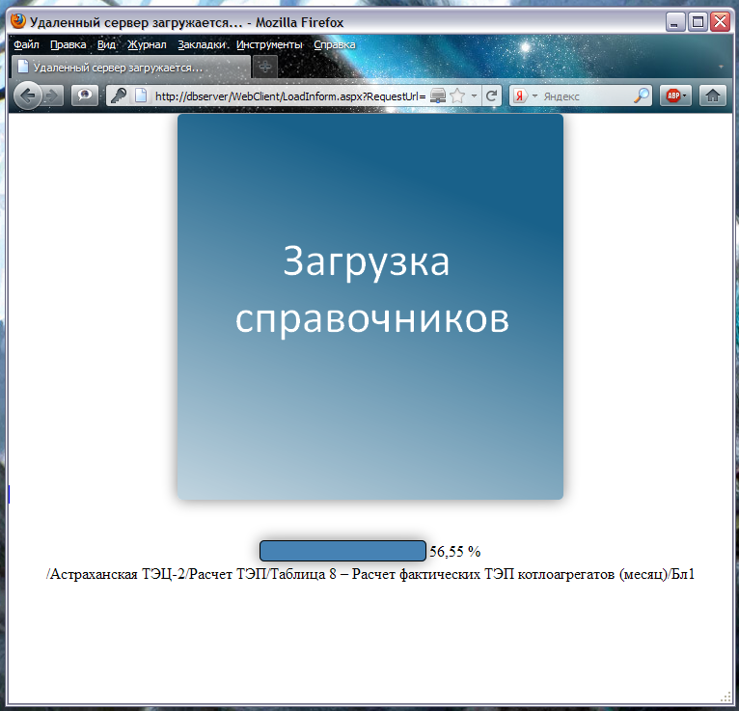

Рисунок - Страница информирования о загрузке ДКСМ-клиента

## Общие сведения

Веб-клиент интерфейсного модуля инженера предоставляет пользовательский веб-интерфейс для удаленного просмотра информации как о котле в целом, так и его отдельных элементах, по средствам динамических веб-страниц. Веб-клиент состоит из двух логических разделов: просмотр структуры и просмотр расписаний. Условно все страницы веб-клиента могут быть структурно разделены на следующие части ():

1. Меню – предоставляет возможность для навигации по логически обособленным разделам веб-клиента, а так же для управления сеансом работы, что позволяет перемещаться между просмотром структуры и просмотром расписаний, а так же, в случае если вход был произведен под аккаунтом администратора, произвести переход на страницу администрирования (за дополнительной информацией обратитесь к руководству администратора). Помимо вышеперечисленного, меню информирует об аккаунте, под которым произведен вход, и позволяет прервать сеанс работы с веб-клиентом, для чего можно воспользоваться пиктограммой с изображением двери.
2. Рабочая область - служит для размещения информации, просматриваемой пользователем.

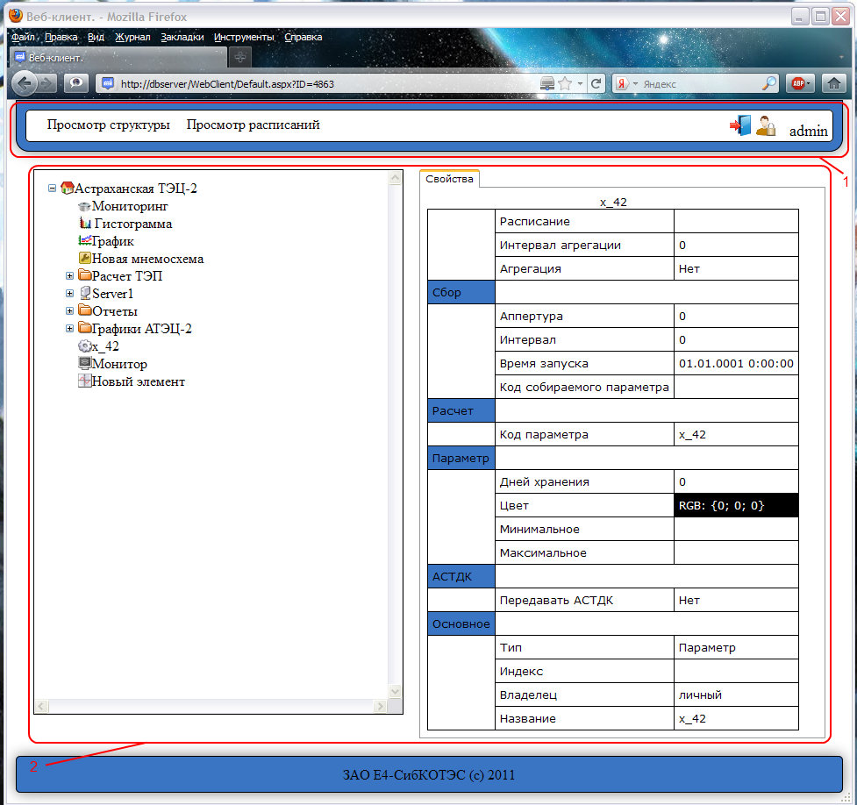

Рисунок - Структура страниц веб-клиента

## Просмотр структуры

Просмотр структуры предназначен для получений различной информации о технологических параметрах в графическом и табличном виде.

Рабочая область просмотра структуры представлена на и состоит из иерархического, древовидного представления структуры данных (1) и одной или двух вкладок представления информации (2). При выборе объекта в дереве структуры, информация о нем отображается во вкладках. Большинство объектов содержат некоторые данные, для них будут отображаться две вкладки: вкладка свойств объекта и вкладка данных. В противном случае будет отображаться только вкладка свойств.

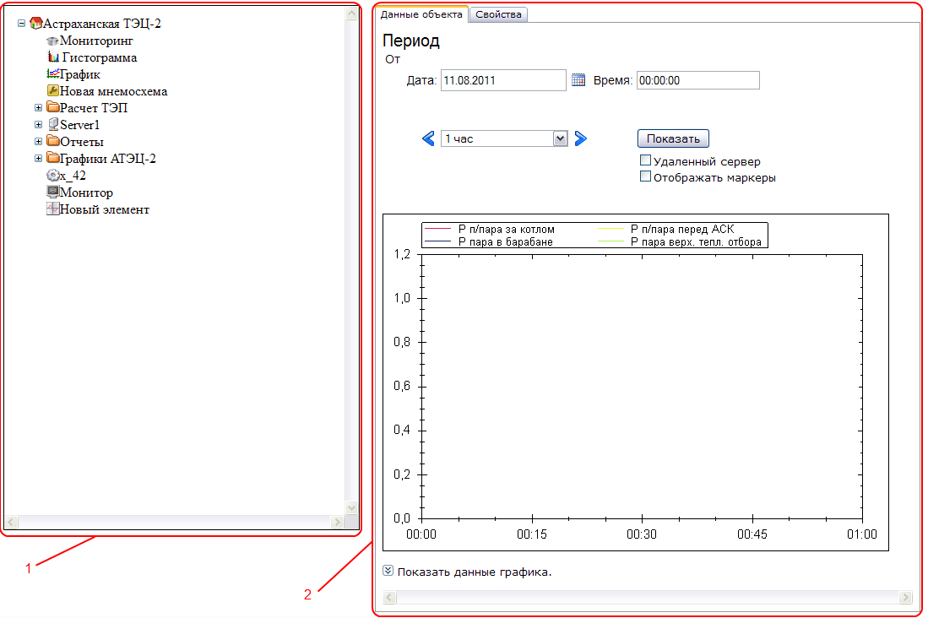

Рисунок - Рабочая область

Вкладка свойств описывает параметры объекта, общую информацию о нем. Информация сгруппирована по категориям и представлена в табличном виде ().

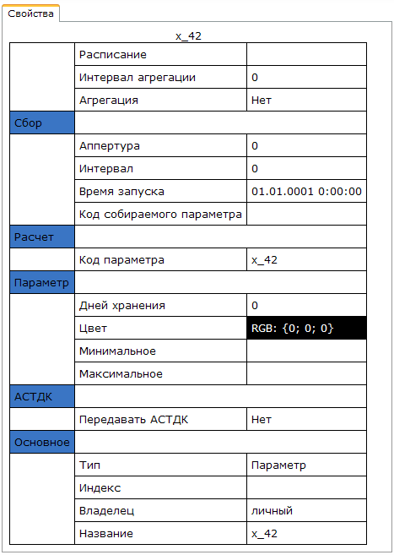

Рисунок - Вкладка свойств

Вкладка данных представляет специфические данные (такие как графики, таблицы и т.д.) и инструменты для управления извлечением данных (такие как средства выбора периода просмотра значений, периода обновления значений, источника данных и т.д.). Данные содержат следующие типы объектов:

* Гистограммы
* Графики
* Таблицы мониторинга
* Котлы
* Мнемосхемы
* Ручной ввод
* Расчеты
* Отчеты

Рассмотрим содержимое вкладки данных для каждого из перечисленных типов объектов.

### Графики и гистограммы

Данные типы объектов предназначены для отображения информации в графическом виде. Вкладка данных () для них содержит следующие элементы:

1. Поля ввода периода выборки значений. Позволяют указать период, за который будут выбраны значения параметров для построения графика (или гистограммы).
2. Выпадающий список для указания типа периода. В случае выбора значения «На выбор», возможен ввод произвольного периода, в противном случае величина периода задается выбранным значением, а пользователь вводит только дату, с которой начинается отсчет.
3. Флаг «Удаленный сервер». В случае активного состояния, данные будут запрошены с ДКСМ-сервера.
4. Флаг «Отображать маркеры». В случае активного состояния, на графике будут отображаться маркеры значений.
5. Область отображения графических данных. Отображает графическое представление данных – гистограмму или график.
6. Область отображения данных в табличном виде. Содержит таблицу со значениями, использовавшимися для построения графического представления. Данную область можно свернуть с целью повышения эргономичности просмотра.
7. Кнопки переключения интервалов выбора значений. Используются для перехода к следующему интервалу, то есть к дате начала отсчета будет добавляться (или вычитаться) величина выбранного интервала.

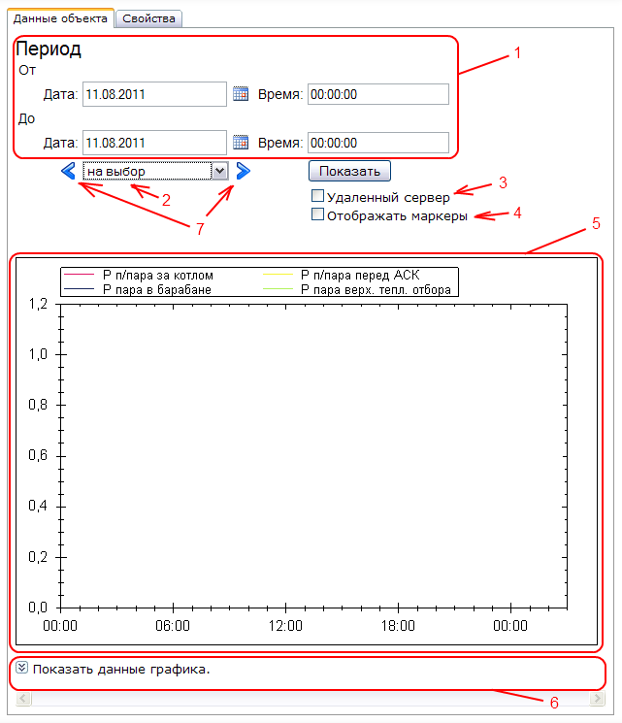

Рисунок - Вкладка данных для графика и гистограммы

### Котел и таблица мониторинга

Фактически это совершенно разные типы объектов, но в случае веб-клиента они выполняют схожие функции – оперативно отображают состояние технологических процессов в табличном виде. Вкладка данных () для них содержит следующие элементы:

1. Элемент выбора интервала обновления. Позволяет задать период в секундах, с которым будут обновляться значения таблицы. В силу особенностей протокола http и работы браузеров, а так же здравого смысла интервал обновления ограничен промежутком от 1 до 60 секунд.
2. Таблица данных. Отображает состояние технологического процесса. Ячейки таблицы могут содержать статический текст, обновляемые параметры и ссылки на прикрепленные файлы. При наведении курсора на ячейку, содержащую обновляемые параметры, будет отображена подсказка с названием параметра и временем его обновления. При наведении на ссылку на файл будет отображена подсказка содержащая название файла. Для скачивания файла достаточно произвести щелчок на ссылку, в результате чего в новом окне\вкладке браузера откроется страница для скачивания.

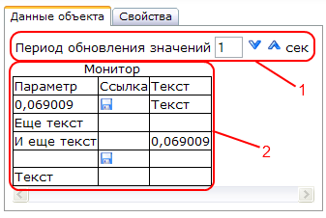

Рисунок - Вкладка данных для таблицы мониторинга и котла

### Мнемосхема

Мнемосхема представляет собой схематическое отображение объекта мониторинга, на котором расположены зоны информирования о параметрах технологического процесса. Вкладка данных () содержит:

1. Элемент выбора интервала обновления. Данный элемент позволяет задавать период обновления зон информирования в секундах. Период ограничен интервалом от 1 до 60 секунд.
2. Область отображения мнемосхемы. В данной области отображается мнемосхема. Согласно периода обновляются значения параметров технологического процесса, что незамедлительно отображается в зонах информирования (3). Цвет зон информирования идентифицирует состояние: зеленый – значение параметр в пределах допустимых границ; желтый – значение параметра выходит из допустимых границ; красный – зафиксировано критическое отклонение. При наведении курсора на зону информирования будет отображена подсказка (4) с информаций об имени параметра и времени его последнего обновления.

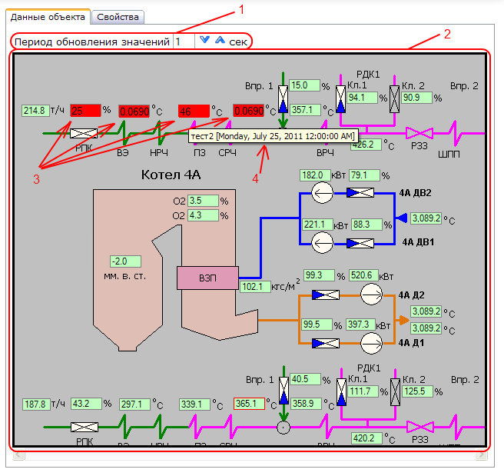

Рисунок - Вкладка данных для мнемосхемы

### Ручной ввод и расчеты

Типы ручного ввода и расчетов представлены данными относительно параметров участвующих для ввода и расчета. Вкладка данных () содержит:

1. Элемент выбора даты. Предоставляет возможность выбора даты, за которую следует отобразить значения параметров.
2. Кнопки переключения даты выборки значений. Фактически прибавляют (вычитают) к текущей дате интервал заданный шаблоном.
3. Кнопка получения параметров.
4. Таблица данных. Содержит информацию о параметрах, а именно: название параметра, код, значение за выбранную дату и время получения.

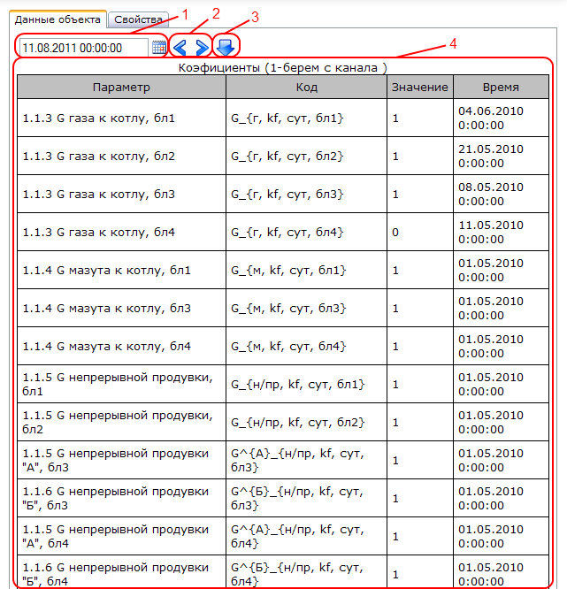

Рисунок - Вкладка данных для ручного ввода и расчетов

### Отчеты

Тип отчетов представляет собой шаблон для генерации информационно отчетных документов в формате Microsoft Office Excel. Вкладка данных () содержит:

1. Поля ввода интервала времени. Позволяют указать интервал, за который следует сформировать отчет.
2. Кнопка сформировать. Позволяет по нажатию сформировать отчет, после чего откроется новое окно\вкладка браузера для скачивания файла отчета.

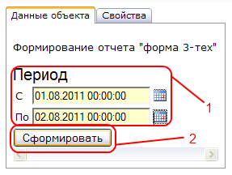

Рисунок - Вкладка данных для отчета

## Просмотр расписаний

Просмотр расписаний предназначен для просмотра списка расписаний выгрузки данных с ДКСМ-сервера на ДКСМ-клиент. Информация (а именно имя и период обновления значений) о расписаниях выгрузки данных представлена в табличном виде. Страница просмотра расписаний представлена на .

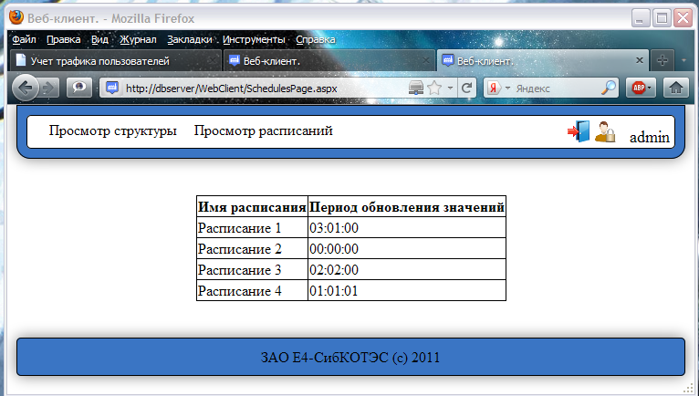

Рисунок - Страница просмотра расписаний